|  |  |  |  |  |
| --- | --- | --- | --- | --- |
| **W:\96. 기타\미생물실증지원센터(pcmo)_로고logo.png** | | **보도자료** | | **\\192.168.40.251\qm\96. 기타\(재)백신글로벌산업화기반구축사업단_로고logo.png** |
| **배포일시** | 2023. 12. 13.(수) | | **보도일시** | 제한 없음 |
| **보도자료**  **담 당** | 대외협력팀 | 최대건 연구원 | | 061-928-8048 |
| dgchoi23@vaccinecmo.or.kr |

|  |
| --- |
| 미생물실증지원센터,  2023년 CDMO 서비스 만족도 ‘84%’ 상회  - 만족도 조사 대상 7개사 모두 CDMO 서비스 재이용 의향에 긍정적으로 답변  - 일부 고객사는 향후 ‘mRNA 생산라인’ 활용의사를 표시 |

* **​**미생물실증지원센터(센터장 조민, 이하 센터)는 2023년 서비스 만족도 조사를 발표했다. 이번 조사는 CDMO(위탁개발·생산), 품질시험, 및 보관 서비스를 이용한 고객사 7개사를 대상으로 실시되었으며, 평균 만족도는 ‘만족’ 이상이 ‘84%’로 조사되었다.
* 조사는 총 9개 영역과 33개 문항으로 구성되어 다양한 측면에서 의견을 수집했다. 이 중에는 ▲의뢰 및 초기 논의 ▲계약 협의 및 체결 ▲원부자재 및 제품 입·출고 ▲CDMO 업무 수행 ▲프로젝트 이슈(사고/일탈/주요 변경) ▲Vendor Audit ▲업무 완료절차 ▲응대 ▲일정관리 등이 포함되었다.
* 조사 결과 센터의 CDMO 의뢰 및 초기 논의에 대해서 5개사(71.4%)가 ‘매우 만족’, 2개사(28.6%)가 ‘만족’에 응답했으며, 향후 서비스 재이용 의향에 대해서는 ‘매우 그렇다’에 5개사(71.4%), ‘그렇다’에 1개사(14.3%)가 응답했다.
* CDMO 업무에 대해 특히 ▲경험/전문성을 바탕으로 한 방향성 제안 및 컨설팅 ▲Monthly meeting 에 대한 적극성 ▲면밀한 공정 자료 검토 진행 및 이슈 관련 즉시 보고 등이 만족스러웠다고 응답했다.
* 고객사가 생각하는 센터와 타 CDMO 업체의 차이로 ▲높은 GMP 수준(cGMP급) ▲합리적인 비용 ▲mRNA 생산 경험 ▲정부출연 설립기관 등을 언급했다. 또한, 센터에 바라는 서비스로는 ▲mRNA DS 생산 및 DP 공정 최적화 연구(동결건조) ▲mRNA 특성 분석 등을 요구했다.
* 추가로, 미생물실증지원센터는 2022년부터 산업통상자원부와 전라남도로부터 총 사업비 430억원의 ‘mRNA 백신 실증지원 기반 구축’ 사업을 수행하고 있으며, 2025년 생산라인 구축 및 가동을 목표로 하고 있다.

붙임 : 사진자료 1부. 끝.

|  |
| --- |
| 본 저작물은 (재)백신글로벌산업화기반구축사업단 미생물실증지원센터에서 작성한 보도자료로, 출처표시를 하실 경우 자유롭게 활용이 가능합니다. |

**[붙임]**

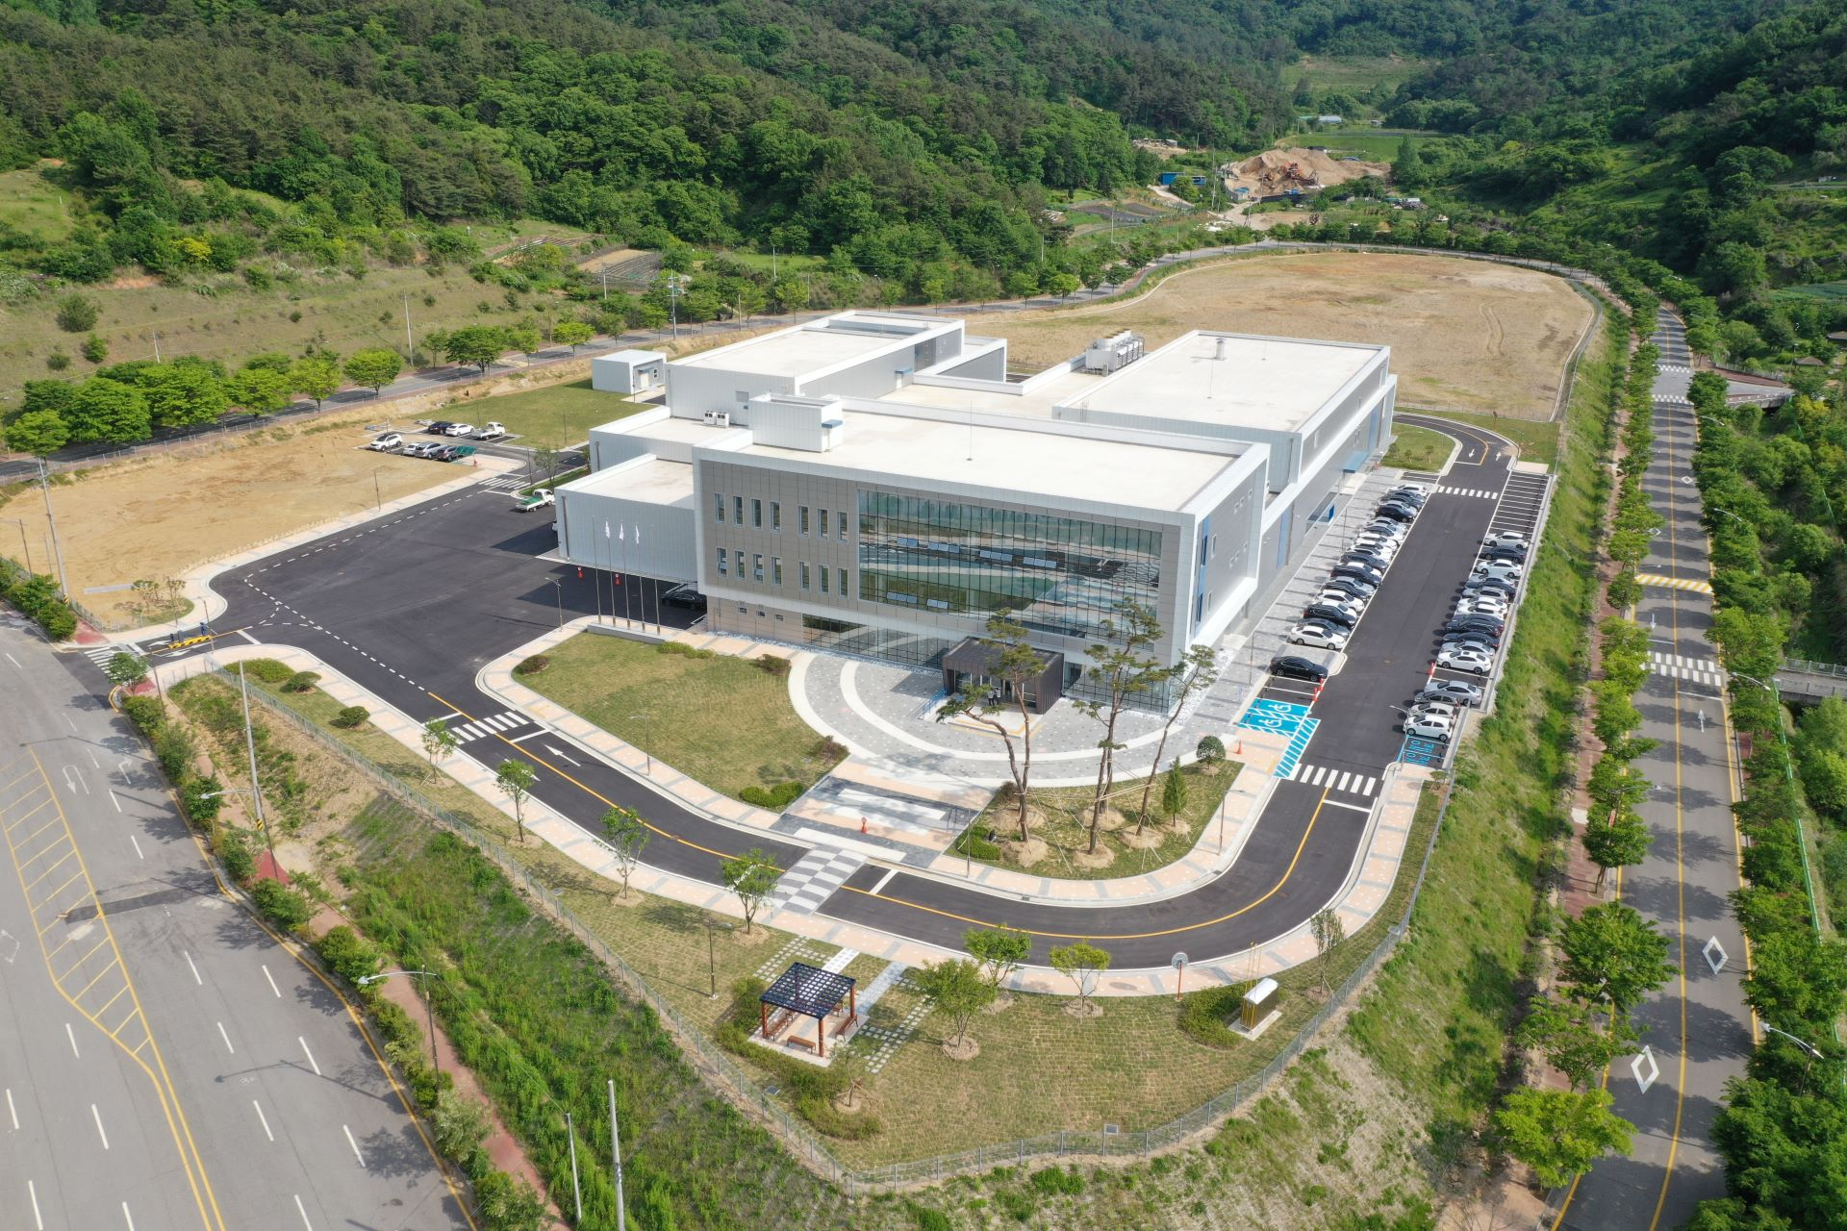

* 미생물실증지원센터 상공 사진